**«Роль семьи в жизни ребёнка»**

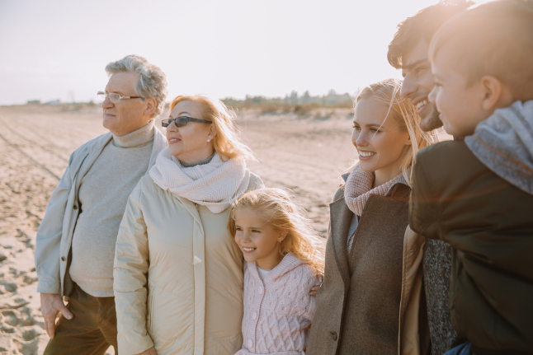

**Главная задача взрослых**

Многое в жизни не зависит от нас совершенно. Но счастливое детство детей — это зона ответственности родителей. Только они могут помочь маленькому человечку встать на ноги и превратиться в прекрасного взрослого.

Наши малыши появляются на свет абсолютно незрелыми. Плата за развитый мозг, за умение думать и чувствовать — долгое и трудное детство человеческих детёнышей. Ни у одного живого существа на Земле нет такого длительного периода абсолютной беспомощности. Без взрослого, который будет кормить, оберегать и заботиться, ребёнку просто не выжить.

Чтобы малыш повзрослел и однажды смог опираться только на себя, его нужно многому научить. Психика человека так устроена, что для созревания мозга необходим полный покой. Это значит, что на каждый призыв ребёнок должен получать внимание, а каждая его потребность должна удовлетворяться. Только в этом случае развитие психики будет происходить по задуманному природой плану: постепенно, поэтапно, с формированием необходимых способностей согласно предусмотренному порядку.

**Деревня привязанностей**

Все заботящиеся о малыше взрослые попадают в его «деревню привязанностей». Чем больше людей в этом круге, тем спокойнее будет проходить взросление.

В нас изначально заложен страх остаться на свете в одиночестве. Если ребёнок не получает ответа на свой призыв, в его мозге красной лампочкой вспыхивает неосознанная мысль: «Я абсолютно один, мне никто не поможет, теперь я умру». Это страшное переживание заставляет психику работать в экстремальном режиме. Тогда ни о каком развитии говорить не приходится. Это режим выживания.

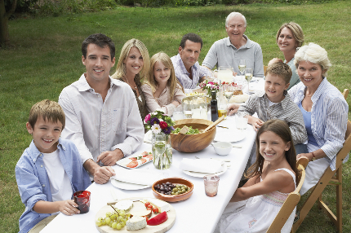

Поэтому так важно окружить малыша заботой, дать ему чувство тепла и нежности. Чем больше вокруг взрослых, способных вот так бескорыстно заботиться о малыше, тем легче будет проходить его развитие и взросление.

Мамы и папы, бабушки и дедушки, тёти и дяди — все эти люди играют важнейшую роль в жизни каждого человечка. Именно они дают чувство опоры и безопасности. В этом и заключается главная задача, заложенная в нас природой.

**Семейные роли и обязанности**

**Мама — главное слово в каждой судьбе.**Она учит своего малыша главным законам жизни, чтобы, став взрослым, он мог твёрдо стоять на ногах, умел отвечать не только за свою жизнь, но и за жизни тех, кто зависит от нас. Но сначала нужно почувствовать себя абсолютно беспомощным и зависимым. Опыт полного принятия, бесконечной, бездонной, всепрощающей любви может дать ребёнку только [мама](https://apteka.ru/blog/articles/psixologiya/gde-roditelyam-vzyat-resurs-i-kak-ego-ne-rasteryat/). Только в её объятиях малыш может чувствовать себя в полной безопасности.

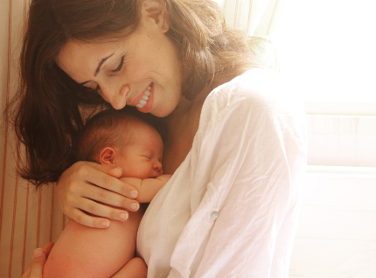

*Мама учит ребёнка дружить с телом*: реагируя на его физические потребности, она взаимодействует с чувствами голода и жажды, с ощущениями дискомфорта и неудобства. Сначала все эти переживания слиты в одно: что-то не так, и это очень неприятно. Постепенно мама научит малыша различать все эти сигналы, и он будет понимать, что нужно сделать, чтобы телу стало хорошо. С этого начинается осознание границ своего тела, умение чувствовать его сигналы.

*Мама учит ребёнка взаимодействовать со своими чувствами*: сначала их нужно услышать и опознать, потом выразить и прожить. Она становится контейнером для детских переживаний: эмоции малыша так огромны и экспрессивны, что его психика просто не в состоянии их переварить. И только в маминых любящих объятиях можно пережить любое расстройство и огорчение.

Став взрослым, человек уже сам будет контейнировать свою психическую жизнь, а потом и своих детей обучит этому важному искусству.

**Крошка сын к отцу пришёл.**Ребёнку необходимо освоить модели поведения в обществе, понять, где заканчиваются его права и свободы и начинаются границы других людей. [Отец](https://apteka.ru/blog/articles/psixologiya/chto-delat-esli-muzh-krichit-na-rebnka/) является проводником в этот странный, пугающий, но такой притягательный мир взрослых:

* он объясняет, что такое хорошо и что такое плохо;
* учит соблюдать установленные законы и правила;
* даёт обратную связь от мира, когда ребёнок нарушает эти порядки.

Психика ребёнка так устроена, что у него не возникает особого сопротивления, когда этому учит папа. Слово главы семьи имеет больший вес, чем слово всех остальных членов этой ячейки общества. Это сложная и трудная роль, поэтому слово отца — закон!

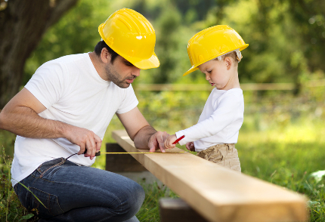

Кроме того, отец — гарант безопасности. Именно он защищает семью от внешних проблем и даёт ощущение устойчивости и спокойствия. Он гарантирует выживание семьи.

**Бабушки и дедушки: не навреди!**Поскольку ответственность за результат воспитания несут родители, прав и свобод у них неизмеримо больше, чем у всех остальных родственников. Порой [бабушки и дедушки](https://apteka.ru/blog/articles/zdorovyy-rebenok/babushkidedushki-a-vdrug-izbaluyut/), недовольные принципами воспитания внуков, начинают вмешиваться в эти важные процессы. Они пытаются контролировать жизнь своих детей и внуков, критикуют действия родителей, да ещё порой озвучивают это малышам.

Всё это крайне негативный сценарий для развития ребёнка. В детской психике уже заложен образ, как всё должно быть, подобное поведение пожилых родственников может вызвать неосознанный всплеск тревоги у малыша. Да и для родителей данная ситуация не только болезненна, но и оскорбительна. Они могут броситься доказывать, что стали лучшими родителями, чем были их мама и папа. В подобной ситуации наломать дров можно очень легко.

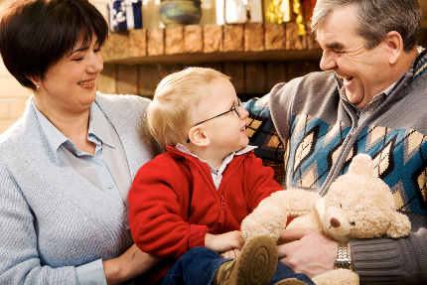

Баловать ребёнка, безмерно любить его, не ощущая груза ответственности за его будущее, — вот главная задача бабушек-дедушек. Конечно, накопленный опыт, осознание совершённых когда-то давно ошибок в воспитании заставляют порой вмешиваться в дела родительские. Если сил сдержаться нет, то приемлем лишь ненавязчивый совет с пониманием возможных последствий в виде сопротивления и негатива.

**Тёти и дяди — источник радости.** Все родственники, которые принимают активное и доброе участие в жизни ребёнка, создают облако любви и заботы, в котором так замечательно расти и взрослеть. Их роль — просто любить и находить хоть немного времени, чтобы по-настоящему побыть с ним рядом, поиграть и пообщаться на интересные для него темы. И всё, никакой ответственности за результат, за его будущее, за его реализацию. Всё это заботы родителей, непростые, но очень интересные.

*В семье, где роли взрослых распределены правильно, легко расти и взрослеть. Однажды человек, выпущенный из любящих объятий своих родных, сможет и сам стать для кого-то надёжной опорой. Важно помнить, что все мы — и родители, и бабушки-дедушки, и тёти-дяди — хотим, по большому счёту, одного: чтобы беспомощный малыш стал цельной, зрелой, сильной личностью. Так, может, стоит объединить усилия, перестать соревноваться друг с другом за право быть самым-самым и подарить нашим детям спокойное, счастливое, доброе детство?*

Использован материал:

<https://apteka.ru/blog/articles/psixologiya/rol-semi-v-zhizni-rebnka/>

Автор: Наталья Безкорсая, *педагог-психолог, психолог-консультант, автор и ведущая тренингов для детей и взрослых. Её девиз: «Ребёнок никогда не проблема, ребёнок всегда шанс!»*